DailyMate前后端管理系统（项目说明文档）

姓名(组长)：向玉鑫 学号：2312190620 班级：计科2302
姓名：谢苏阳 学号：2312190602 班级：计科2302

一、项目背景及意义
DailyMate是一款面向个人的日常管理工具，集成了待办事项管理、账单记账、日历日程、数据统计等功能，帮助用户高效规划生活与财务。项目旨在锻炼和展示现代Web全栈开发能力，涵盖前端页面交互、后端API设计、数据库建模、用户认证与安全、跨域处理等关键技术点。通过实际开发，提升团队协作、需求分析、系统设计与部署能力。

二、项目技术栈及架构
1. 前端
•技术：原生 HTML5、CSS3、JavaScript（ES6+）
•UI框架：Font Awesome
•主要页面：登录、注册、主应用（待办、账单、日历、统计、用户中心）
•交互方式：通过fetch API与后端RESTful接口通信，Token鉴权
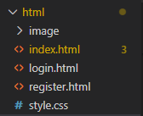
2. 后端
•技术：Java 17、Spring Boot 3、MySql
•主要框架：Spring Boot（REST API）、Spring Security（JWT鉴权）
•关键依赖：lombok、jwt
•主要模块：用户、待办事项、账单、统计
•跨域处理：Spring CORS配置
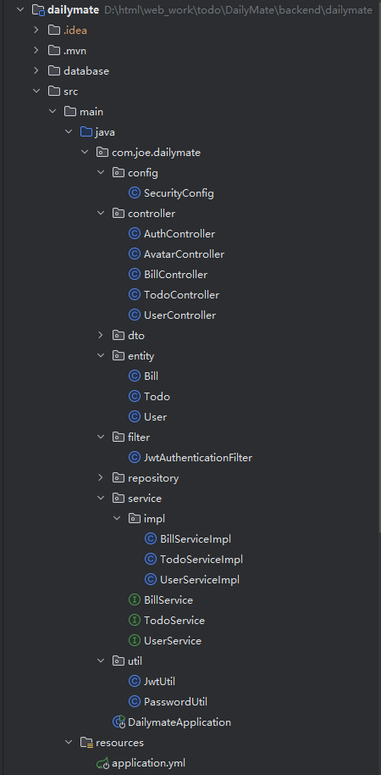
3. 数据库设计
•数据库：MySQL 8.x
•主要表结构：
1 User（用户）
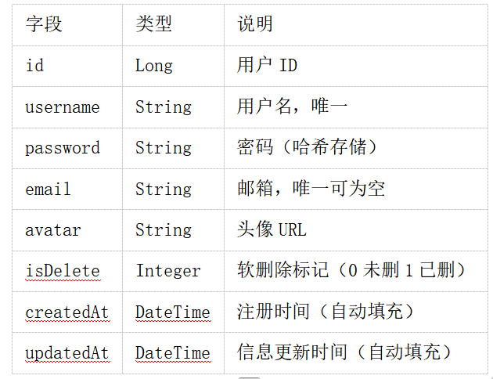
2 Todo（待办清单）
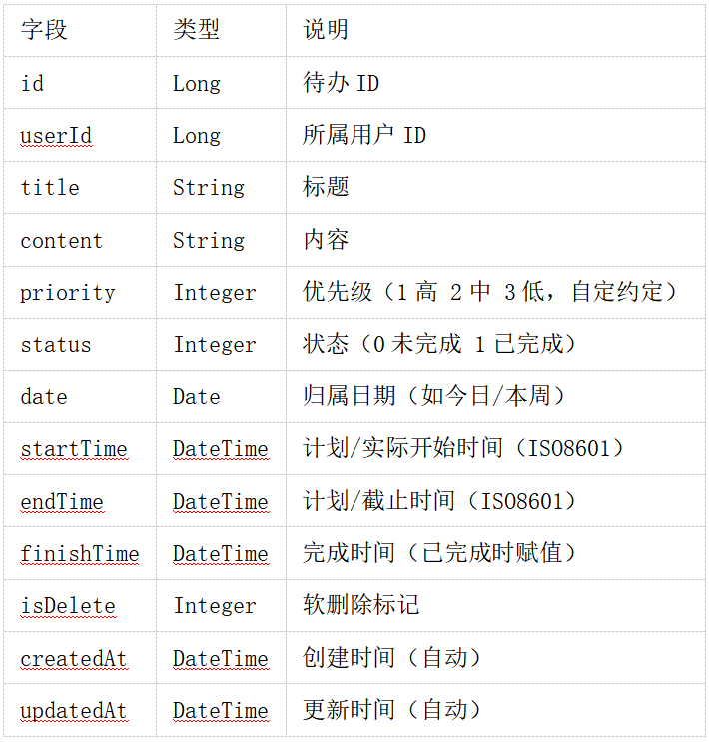
3 Bill（账单）
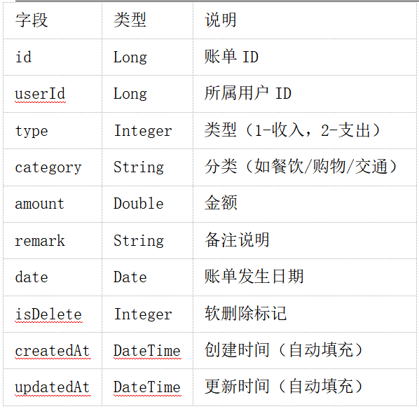•
设计特点：所有主表均支持软删除（is_delete），自动维护创建/更新时间戳，支持多字段筛选与模糊查询。

三、项目关键技术及解决方案
1.JWT用户认证与安全
难点：前后端分离下的用户身份认证与接口安全
方案：采用Spring Security + JWT，登录成功后后端生成Token，前端存储并在后续请求中携带，后端通过过滤器统一校验Token有效性，保障接口安全。
关键代码：
▪登录时生成Token：JwtUtil.generateToken(user.getId(), user.getUsername())
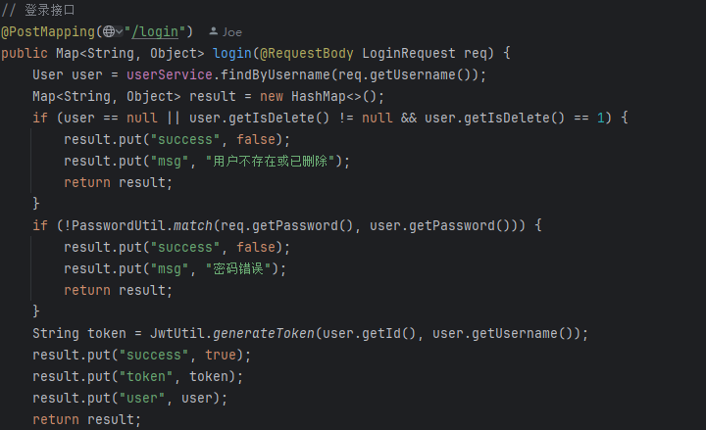
▪过滤器校验Token：JwtAuthenticationFilter，解析失败则拒绝访问
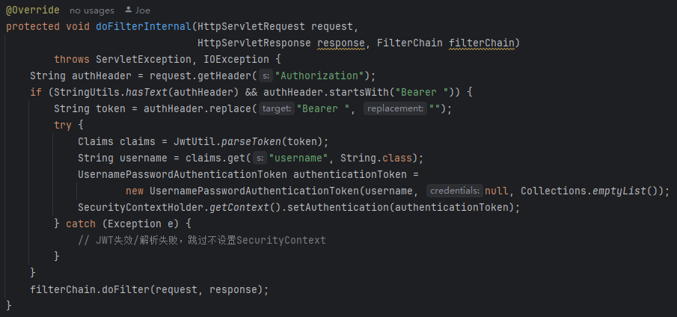
2.跨域访问（CORS）
难点：前后端分离部署时，浏览器同源策略导致的跨域问题
方案：后端通过Spring的CorsConfigurationSource配置允许指定前端域名跨域访问，支持OPTIONS预检请求，生产环境可进一步收敛白名单。
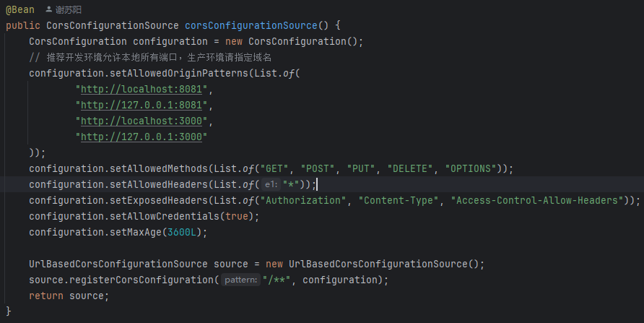
3.数据一致性与软删除
难点：数据删除的可恢复性与安全性
方案：所有主表均采用软删除（is_delete字段），删除操作仅标记，数据可恢复，彻底删除需调用物理删除接口。
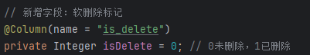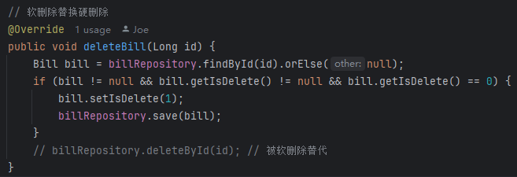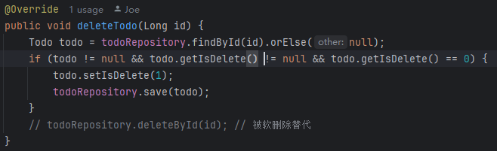
4.复杂数据筛选与统计
难点：多条件筛选、区间统计、趋势分析等复杂查询
方案：后端通过JPA自定义Repository方法，支持按日期、类型、分类、金额区间等多维度筛选，统计接口返回结构化数据，便于前端展示。
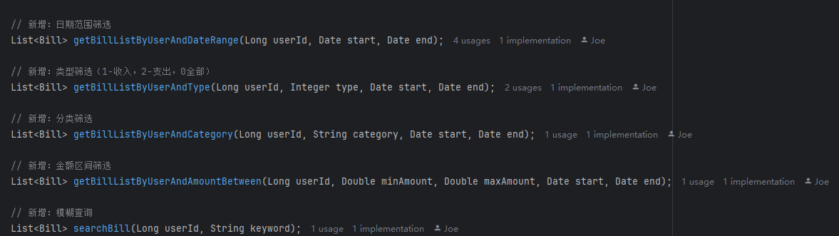
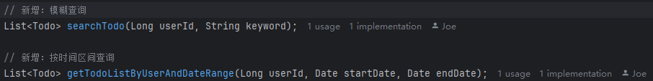
5.前端本地状态与Token管理
难点：前端需持久化用户登录状态，安全存储Token
方案：Token与用户信息存储于localStorage，页面加载时自动校验，未登录自动跳转登录页，退出时清理本地存储。
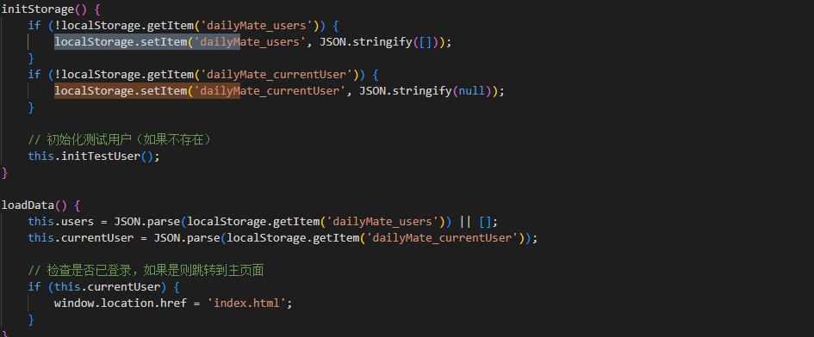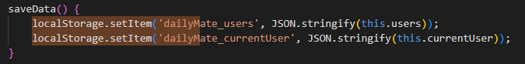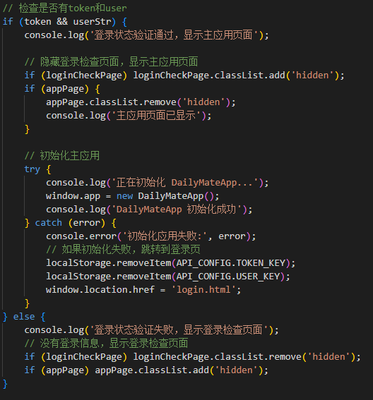
6.Nginx跨域与反向代理重点说明
难点：前后端分离部署时，浏览器同源策略导致的跨域问题，API请求需安全转发到后端服务。
方案：Nginx作为静态资源服务器和反向代理，通过配置 location /api/ 实现前端与后端的安全对接，并自动添加跨域响应头，支持OPTIONS预检请求。
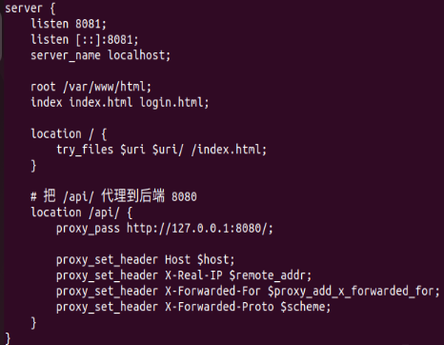

四、组内分工
•向玉鑫（队长）：负责后端全部开发，包括系统架构设计、接口实现、数据库建模、用户认证与安全、数据统计、跨域配置等。
•谢苏阳（队员）：负责前端全部开发和部署到虚拟机上，包括页面设计、UI交互、API对接、数据展示、用户体验优化等。

五、源代码仓库
GitHub地址：https://github.com/Joe8286312/DailyMate

